“Principales Problemáticas Y El Proceso Económico Productivo”
UNIDAD 3
2026

4°

4DO GRADO DE SECUNDARIA

I. TÍTULO DE LA SESIÓN
“La Cultura Del Ahorro”
II. DATOS INFORMATIVOS
2.1. Institución Educativa |  |  |  | 17356 –PUERTO SAN IGNACIO
2.2. Área |  |  |  | CIENCIAS SOCIALES
2.3. Nivel |  |  |  | SECUNDARIO
2.4. Ciclo |  |  |  | VI
2.5. Grado y sección |  |  |  | 4° “U”
2.6. Tiempo |  |  |  | 2 HORAS
2.7. Nivel y modalidad |  |  |  | SECUNDARIA – EBR
2.8. Docente de Área |  |  |  | JIMERSON IVAN MANTILLA ZEGARRA
2.9. Fecha |  |  |  | 09-06-2026
III. APRENDIZAJES ESPERADOS
COMPETENCIA |  | Gestiona responsablemente los recursos económicos
CAPACIDADES |  | - Comprende las relaciones entre los elementos del sistema económico y financiero  - Toma decisiones económicas y financieras
DESEMPEÑOS PRECISADOS |  | Formula presupuestos personales considerando los ingresos y egresos individuales o del hogar para ejecutar acciones de ahorro o de inversión con el fin de mejorar su bienestar y el de su familia
EVALUACION
PROPÓSITO |  | En esta actividad, los estudiantes comprenderán la importancia de la cultura del ahorro como herramienta fundamental para alcanzar metas financieras y mejorar la calidad de vida.
CRITERIOS DE EVALUACIÓN |  | - Define el concepto de cultura del ahorro y explicar su importancia en la economía personal y familiar.  - Evalúa críticamente la información sobre la cultura del ahorro y su impacto en la economía.  - Explica las diferentes estrategias para ahorrar de manera efectiva.
EVIDENCIA |  | En esta actividad, los estudiantes responderán interrogantes
COMPETENCIAS TRANSVERSALES
COMPETENCIA |  |  | CAPACIDADES |  | DESEMPEÑOS
SE DESENVUELVE EN ENTORNOS VIRTUALES GENERADOS POR LAS TIC |  |  | Interactúa en entornos virtuales. |  | Utiliza herramientas multimedia e interactivas cuando desarrolla capacidades relacionadas con diversas áreas del conocimiento.
GESTIONA SU APRENDIZAJE DE MANERA AUTONOMA |  |  | Organiza acciones estratégicas para alcanzar sus metas de aprendizaje |  | Organiza un conjunto de estrategias y procedimientos en función del tiempo y de los recursos que dispone para lograr las metas de aprendizaje de acuerdo con sus posibilidades.
ENFOQUES TRANSVERSALES
ENFOQUE |  |  | VALORES |  | ACTITUDES
ENFOQUE AMBIENTAL |  |  | Justicia Y Solidaridad |  | Docentes y estudiantes realizan acciones para identificar los patrones de producción y consumo de aquellos productos utilizados de forma cotidiana, en la escuela y la comunidad.
 |  |  | Solidaridad Planetaria Y Equidad Intergeneracional |  | Disposición para colaborar con el bienestar y la calidad de vida de las generaciones presentes y futuras, así como con la naturaleza asumiendo el cuidado del planeta
IV. SECUENCIA DIDÁCTICA
MOM. | PROCESOS PEDAGÓGICOS | ACTIVIDADES |  |  |  | RECURSOS | TIEMPO
INICIO | Problematización  Propósito y organización  Motivación, interés e incentivo  Saberes previos | - Saludamos cálida y afectuosamente a los estudiantes, luego se les comunica el propósito de la sesión, las competencias a trabajar y el tema de la sesión.  El docente presenta el video (ANEXO 1)  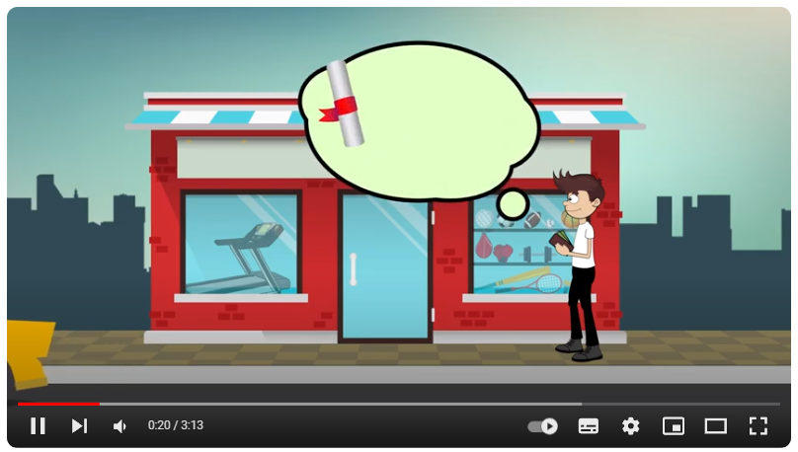  A través de ese video, el docente realiza las siguientes interrogantes  - ¿Qué lograste entender después de ver el video?  - ¿Qué importancia tiene la cultura del ahorro para nuestro futuro?  - ¿Qué importancia tiene el hábito de ahorro?  Conflicto Cognitivo  ¿Cuáles son los argumentos a favor y en contra de fomentar la cultura del ahorro en la sociedad actual, considerando sus impactos en la economía, el bienestar individual y la estabilidad financiera?  El docente escribe en la pizarra los anexos que se mencionan a continuación:  - Anexo 2: ¿Qué aprenderemos hoy?  - Anexo 3: Reflexionamos sobre lo Aprendido  - Anexo 4: Normas de Convivencia |  |  |  | Paleógrafos  papel,  Imágenes impresas o digitales  Plumón de pizarra | 15 min
DESARROLLO | Gestión y acompañamiento de los aprendizajes | - El docente divide el salón en 5 grupos, cada grupo obtendrá un tema (SORTEO) y elaboraran un DÍPTICO del tema que les haya tocado.  GRUPO 1: La familia como agente superavitario de fondos  GRUPO 2: Definición de ahorro  GRUPO 3: Las empresas como agentes deficitarios de fondos  GRUPO 4: El concepto de inversión  GRUPO 5: Ahorro e inversión  - El docente indicará a los grupos leer el siguiente texto, luego responderá las preguntas que corresponde en sus cuadernos. SECCIÓN EXPLICA  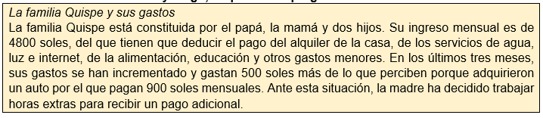  - El docente indica a los estudiantes completar los cuadros en sus cuadernos. SECCION ANALIZA  - En el cuadro, menciona la causa y la consecuencia del déficit económico de la familia Quispe.  - Conversa con tus padres a fin de obtener información para esta actividad. Luego, elabora un presupuesto familiar mensual que les permita reducir sus gastos. Para ello, aplica la técnica.  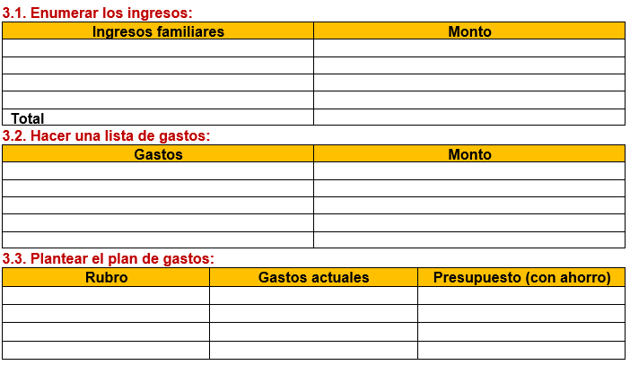  - El docente indica a los estudiantes completar la sopa de letras. SECCION ANALIZA |  |  |  | Paleógrafos papel,  Imágenes impresas o digitales  Plumón de pizarra | 60 min
CIERRE | Evaluación | RETROALIMENTACION  El docente plantea el siguiente reto:  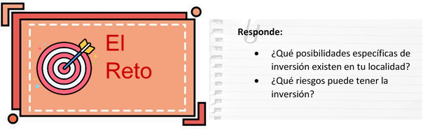  METACOGNICIÓN  El docente plantea las siguientes interrogantes:  ¿Qué aprendiste?, ¿Cómo lo aprendiste?, ¿Qué te resulto más fácil o difícil?, ¿Para qué lo aprendiste?, ¿Cómo lo aplicaremos en nuestra vida? |  |  |  | Plumón de pizarra | 15 min
V. ACTIVIDADES PARA EL HOGAR
VII. REFERENCIA BIBLIOGRÁFICA
- Historia Geografía y Economía. Elías Toledo Espinoza.
- Historia Geografía y Economía. Walberto Álvarez Sebastián.
- Ministerio de Educación. Fascículo Rutas del Aprendizaje de Historia, Geografía y Economía: ¿Qué y cómo aprenden nuestros estudiantes? Corporación Gráfica Navarrete.
- Páginas de Internet: Educared, Artehistoria, Icarito, google eart

…………………………………………………..  DOCENTE DE AULA |  | …………………………………………………..  DIRECCIÓN

08/09/20262024

Anexo 1

https://www.youtube.com/watch?v=KDxhvehEius

